Муниципальное казенное дошкольное образовательное учреждение «Уксянский детский сад «Рябинушка»

Поход в Гималаи
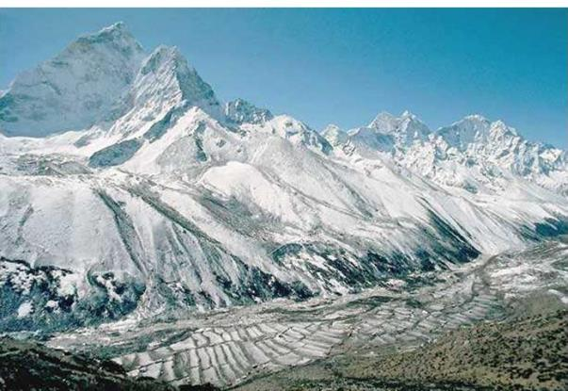
Сценарий развлечения для старших дошкольников
Музыкальный руководитель: Чадова Н.А.
Воспитатели: Смольникова Н.Е.
Вохмякова Е.В.

2015 г.
Цель: Формирование основ культуры здорового образа жизни у старших дошкольников посредством игры-развлечения - поход в горы.
Задачи:
- Формировать интерес к туристическому походу, как форме активного образа жизни.
- Дать детям географические понятия: горы, их названия, виды, особенности; растительный и животный мир горной местности; профессии связанные с горами.
- Способствовать развитию физических качеств: выносливости, силы, равновесия.
- Воспитывать дружеские отношения в коллективе, умение слаженно действовать в команде, парами и по одному.
- Приобщать дошкольников и их родителей к культуре здорового образа жизни посредством музыки и песен соответствующей тематики.

Предварительная работа.
Познакомить дошкольников с географическим понятием «Горы», их названиями, видами и особенностями; терминами.(Слайдпрезентация «Что такое горы?»), показать картины художников, нарисовать с детьми рисунки по теме «Горы», выучить песни «Снежный человек», «Про поход», «Ах, картошка».
Атрибуты:
Дети одеты в спортивные костюмы, спортивную обувь, рюкзачки, бутылочка с водой, картошка, компас, снежок, медицинская маска.
Карта маршрута. Полоса препятствий, разбитая на территории по зонам. Оборудование: горка снежная, канаты, туннели, веревки, дорожки, палка, сосульки, прищепки, обручи, камнепад – спортивный модуль, спальный мешок, конусы, тросы, палатки, костер, котелок, ложки.
Музыкальное сопровождение - диск Каплуновой И.М.
Ход мероприятия.
Ведущая: Сегодня мы с вами отправляемся в необычное путешествие. Мы идем в горы Гималаи, на самую высокую их вершину – гору Джомолунгму, иначе она еще называется – Эверест. Мы идем искать снежного человека Йети. Он очень редко показывается людям, о нём ходит много легенд, но, может быть, нам повезет, и мы его увидим. Но путь далёк, труден и даже опасен, поэтому будьте все внимательны и осторожны. Перед восхождением на Джомолунгму предлагаю потренироваться, укрепить мышцы.
Музыка: трек 23, CD.
Музыка: «Делайте зарядку».
Ведущая: Ну что ж, вперед!
Музыка: трек 24, CD.
- Препятствие – Гора – Нужно забраться на горку и скатиться с горы.
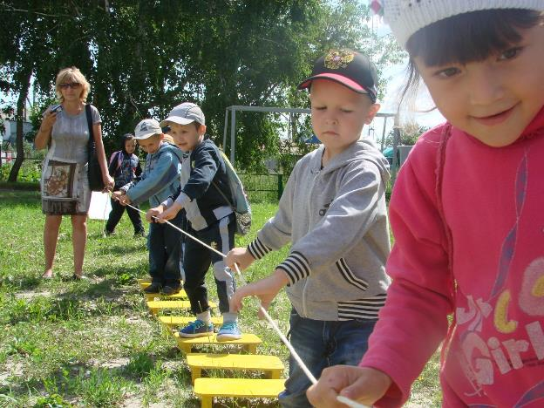
- Препятствие – Ущелье - Нужно по дощечкам-степам, держась за веревку, пройти боком через ущелье.

- Препятствие - Тоннель
Ведущая: Посмотрите, какая здесь ровная полянка! Мы сейчас немного передохнём и дальше отправимся в путь. Очень опасное мы затеяли с вами путешествие, ведь в Гималаях живут самые большие и сердитые гималайские медведи. Но есть одно средство, которое поможет нам спастись, если мы всё-таки его встретим. Нам надо научиться, как испугать медведя. Сейчас по моей команде мы должны сделать страшное выражение лица и страшно зарычать, как будто мы сами большие медведи. Итак: раз, два, три, рычим! (Фото).
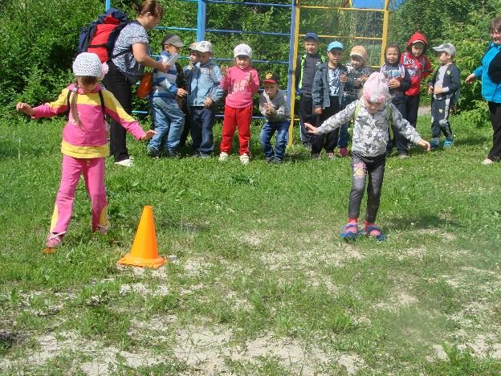
Ведущая: Посмотрите, ребята, дальше нам предстоит преодолеть снежный склон, я думаю, что на лыжах мы с этим препятствием быстро справимся.

Эстафета на лыжах.
Ведущая: А теперь нужно достать компас, и посмотреть, куда идти дальше, чтобы не заблудиться. Так, идти надо прямо!... Но, что это??? Это же берлога гималайского медведя!!! Дети! Помните, как мы учились пугать медведя? Только все вместе, дружно, по моему сигналу!
Медведь вылезает, пятясь хвостиком вперед, встает спиной, потягивается, зевает, хлопает лапой по своей пасти, и медленно поворачивается к детям. Дети дружно рычат на медведя, медведь «падает в обморок», раскинув лапы.
Ведущая: Ой, Миша! Ну, прости, ну очнись, мы только хотели тебя немножко напугать, потому что сами тебя боимся! Ой, Мишенька! Очнись!
(Взрослый теребит медведя, делает ему массаж, искусственное дыхание, медведь открывает глаза, и уползает обратно в берлогу).
Ведущая: Ну что, может, отправимся обратно, уж больно страшный был этот гималайский медведь?
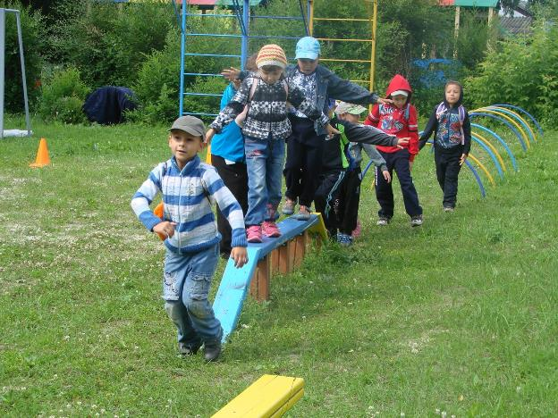
Ну, тогда продолжим наше путешествие. Так, смотрит карту, сейчас мы должны идти к горной речке, путь наш лежит по извилистой тропинке.

- Препятствие – речка Трек. (Чья команда перейдет препятствие по бревну быстрее?)
Музыка: CD, трек 26.
- Препятствие - пропасть (Нужно перебраться по висячей палке на ту сторону).
Ведущая: На вершине дышать очень тяжело, здесь в воздухе не хватает кислорода. Давайте передохнём, наберем в лёгкие запас свежего воздуха.
Дыхательная гимнастика.
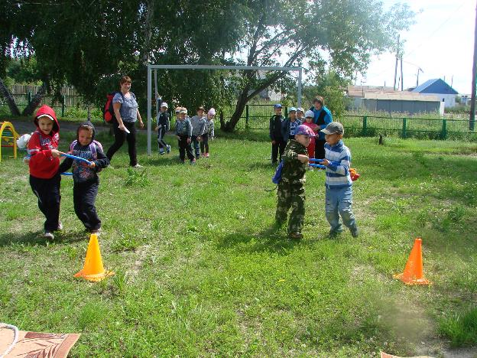
Ведущая: Путь наш становится ещё труднее и опаснее, поэтому нужно всем держаться вместе и страховать товарищей веревкой. Дальше мы с вами все пойдём в особой связке.

Аттракцион «Связка». (обруч по 2-3 ребенка).

Аттракцион «Спасатели» (Кто быстрей спасёт своих товарищей?)
Музыка: CD трек 27
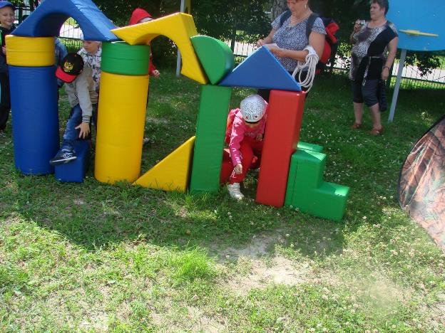
Ведущая: Дальше нам путь закрыл камнепад, но маленькая расщелина осталась, надо так аккуратно через неё проползти, чтобы камни не упали и нас не завалили.

- Препятствие «Камнепад».
Музыка: CD трек 28

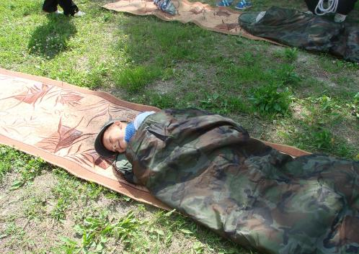

Аттракцион «Спальный мешок».
Ведущая: По-моему сейчас пришло время подкрепиться. Доставайте картошку! Сейчас мы её сварим, а потом съедим, но сначала всю картошку нужно сложить в котелок.
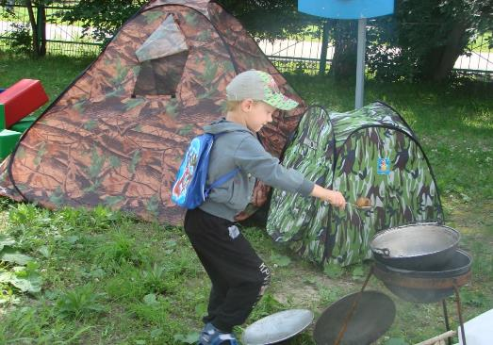

Аттракцион « Перенеси картошку в ложке».

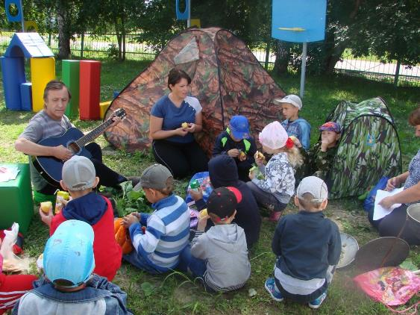

«Ах, картошка, объеденье…»
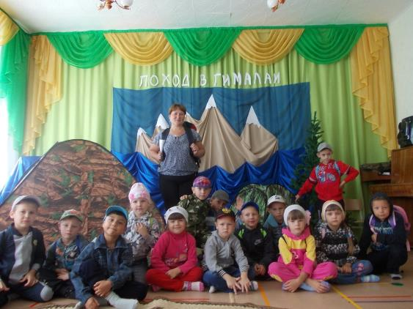

«Вот это поход!!!»

